**Муниципальное казенное общеобразовательное учреждение**

**« Урахинская СОШ »**

**с. Урахи Сергокалинского района Республики Дагестан.**

***ОТКРЫТЫЙ УРОК ПО ФИЗИКЕ в 7кл.***

**На тему : « ИЗМЕРЕНИЕ АТМОСФЕРНОГО ДАВЛЕНИЯ».**

Аликадиева Аминат Иминовна,

учитель физики

МКОУ « Урахинская СОШ »

с. Урахи, Сергокалинского района .

**Урахи, 2017г.**

**Измерение атмосферного давления**

*На этом уроке мы совершим маленькое путешествие в историю и рассмотрим те предпосылки, которые способствовали изучению атмосферного давления. Узнаем, какое давление считается нормальным и как рассчитывается атмосферное давление.*

**Цели урока:**

*Образовательная:*

1) раскрыть явления, подтверждающие существование атмосферного давления;

2) познакомить учащихся с примером определения атмосферного давления, раскрыть физическое  содержание опыта Торричелли;

 3) изучить работу и устройство барометра-анероида;

 4) научить определять атмосферное давление с помощью барометра-анероида.

*Развивающая:*

 Развивать у учащихся логическое мышление, наблюдательность, познавательный интерес к физике и технике.

*Воспитательная*:

Воспитывать бережное отношение к своему здоровью, т.к.самочувствие человека у многих людей зависит от изменения атмосферного давления

***Оборудование:***  стакан, вода, листы бумаги,  набор стеклянной посуды, ливер, шприц, барометр-анероид, видеофрагмент «Опыт Торричелли».

**Измерение атмосферного давления**

*“Мы живем на дне сказочно красивого океана.*

*Он велик и безбрежен”*

*Э. Торричелли*

В рамках данной темы речь пойдёт о том, каким же способом можно измерить атмосферное давление.

Ранее говорилось о том, что подобно твердым телам и жидкостям, **газы** также **обладают массой и**, соответственно, **весом**. Планету Земля окружает невидимая газовая оболочка, которая называется **атмосферой.**Земная атмосфера также обладает весом вследствие действия на нее притяжения Земли, а, следовательно, производит давление, которое называется **атмосферным давлением**.

*Каким способом можно рассчитать атмосферное давление?* Формулой для вычисления гидростатического давления здесь пользоваться нельзя, так как для такого расчета требуется знать высоту атмосферы и ее плотность. Действие силы тяжести и хаотичное движение молекул воздуха приводит к тому, что **плотность земной атмосферы неодинакова и сильно зависит от высоты.**

Измерить атмосферное давление можно. Рассмотрим **насос** – это **прибор с помощью которого в дачных поселках добывают из-под земли воду**. С древних времен и почти до середины 17 века многими учеными считалось непререкаемым утверждение древнегреческого учёного **Аристотеля** о том, что подъем воды в насосе вслед за поршнем происходит из-за того, что **«природа боится пустоты»**.

В 1638 году герцог Тосканский решил украсить сады Флоренции великолепными фонтанами, что и было поручено сделать итальянским инженерам. При помощи всасывающих насосов им предстояло поднимать воду на достаточно большие высоты. Однако сделать им этого не удалось. Оказалось, что вода, засасываемая насосами, отказывалась подниматься выше 18 итальянских локтей (что примерно составляет 10,3 м). После многочисленных попыток как-то все исправить, недоумевающие инженеры обратились за помощью к престарелому **Галилео Галилею**. Великий ученый не смог объяснить этого явления и лишь пошутил: **«вероятно, природа действительно не любит пустоты, но лишь до определенного предела»**.

После смерти Галилея этим вопросом занялись два его ученика — Торричелли и Вивиани.

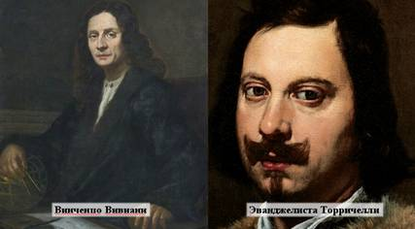

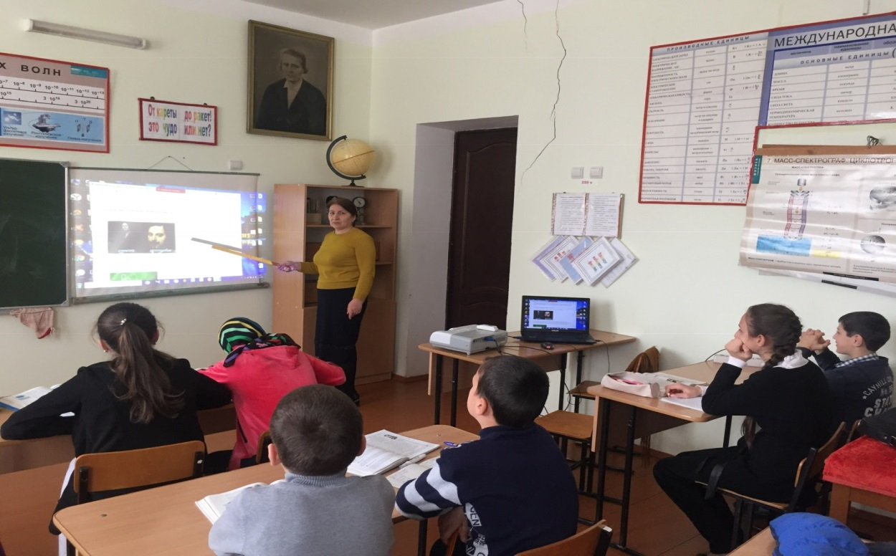

Рассмотрим наиболее важный из опытов, проведенный в 1643 году Эванджелиста Торричелли. Для опыта он предложил использовать метровую трубку, запаянную с одного конца, наполненную ртутью. Верхний конец трубки закрывался. Трубка переворачивалась и опускалась в широкий сосуд с ртутью, после чего пробка убиралась. При этом часть ртути вытекала из трубки в сосуд, а в трубке оставался столбик ртути высотой около 760 миллиметров.

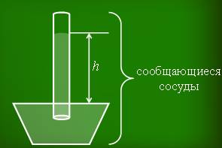

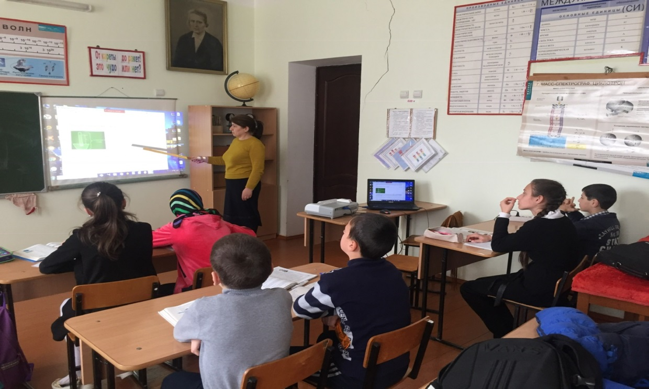

*Но что же удерживало от вытекания оставшуюся в трубке ртуть?* Торричелли рассуждал так. **Широкий сосуд и трубка — это сообщающиеся сосуды.** Над ртутью в трубке нет воздуха. А на ртуть в широком сосуде действует **атмосферное давление, которое жидкая ртуть передает по всем направлениям, в том числе и вверх.**Сила этого давления и поддерживает ртутный столбик.

Рассмотрим условие равновесия тонкого слоя ртути. Это условие требует, чтобы сила атмосферного давления снизу и сила гидростатического давления столба ртути сверху были равны.

*p*атм = *p*гидр

Это значит, что **атмосферное давление равно гидростатическому давлению столба ртути в трубке.**Поэтому, измерив высоту столба ртути, можно рассчитать его давление по формуле и тем самым определить величину атмосферного давления. Таким образом, Торричелли делает важный вывод о том, что **«истинной причиной поднятия воды в трубке является давление воздуха, а не «боязнь пустоты»**.

В конце 1646 года до французского городка Руана, где в то время жил Блез Паскаль, докатилась молва об удивительных итальянских опытах с пустотой. Паскаль повторяет опыты Торричелли не только с ртутью, но и с водой, маслом, и даже красным вином, для чего ему потребовались трубки длиной около 15 метров. Причем все свои опыты Паскаль проводил прямо на улицах Руаны, тем самым радуя его жителей. Но для полного доказательства существования атмосферного давления этого Паскалю было не достаточно. Он считал, что для полного доказательства опыт следует повторить, причем два раза — один раз у подножия какой-нибудь горы, а второй раз — на ее вершине.

«Вы понимаете, **если бы высота столба ртути на вершине горы оказалась бы ниже, чем у подножия, то следовало бы, что единственная причина этого — вес воздуха, а не «боязнь природой пустоты**». Ясно, что внизу горы воздух должен быть плотнее, чем наверху, между тем нет никаких оснований предполагать, что природа испытывала большую боязнь высоты внизу, чем вверху». В 1648 году по поручению ученого такой эксперимент был проделан его учеником. Он полностью подтвердил предположение Паскаля о том, что **атмосферное давление зависит от высоты**. Так, при высоте горы в 1,5 км разница уровней ртути составила более 8 см. Таким образом, **опыты Паскаля окончательно опровергли теорию Аристотеля о «боязни природой пустоты»** и подтвердили существование атмосферного давления.

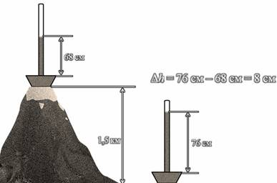

Так как в рассмотренных опытах Торричелли и Паскаля давление определялось высотой столба ртути, то понятно, почему его очень часто измеряют не в международных единицах — паскалях, а в **миллиметрах ртутного столба**.

Выразим в паскалях внесистемную единицу давления 1 миллиметр ртутного столба.

*p* = *rgh*

*p*1 мм рт. ст. = 13 600×9,81×0,001

*p*1 мм рт. ст. ≈ 133,3 Па

В настоящее время, по договоренности атмосферное давление считают **нормальным,** если оно равно давлению столба ртути высотой 760 мм при температуре воздуха 20 ºС. Такое давление часто называют **1 нормальной, или физической атмосферой**. **В международных единицах измерения оно составляет 101 325 Па**.

**Упражнения.**

**Задача 1.** Определите высоту столба ртути, который уравновешивается атмосферным давлением 90 кПа.

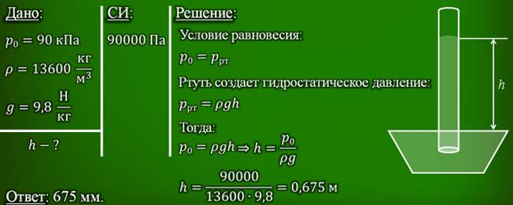

**Задача 2.** Рассчитайте силу, сжимающую полушария, если их диаметры составляют 14 дюймов, а атмосферное давление в тот день было нормальным. Площадь сферы можно рассчитать по формуле *S* = 4*pR*2, а 1 дюйм ≈ 2,54 см.

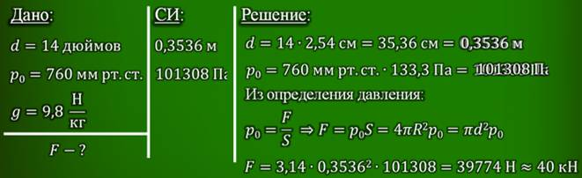

**Основные выводы:**

– Атмосфера нашей планеты оказывает давление на все тела, расположенные на Земле.

– **Нормальное атмосферное давление**принято давление столба ртути высотой 760 миллиметров при температуре воздуха 20ºС. Такое давление часто называют **1 нормальной, или физической, атмосферой**.

– Давление, создаваемое 1 мм рт. ст., приблизительно составляет 133,3 Па.